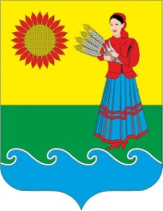

РОССИЙСКАЯ ФЕДЕРАЦИЯ
РОСТОВСКАЯ ОБЛАСТЬ
НЕКЛИНОВСКИЙ РАЙОН
Муниципальное образование
«Натальевское сельское поселение»
Собрание депутатов Натальевского сельского поселения

РЕШЕНИЕ

О намерении передачи части полномочий
Натальевского сельского поселения
органам местного самоуправления Неклиновского района

Принято Собранием депутатов |  | «21» ноября 2019 г.

В соответствии со статьей 15 Федерального закона от 06.10.2003 года № 131-ФЗ «Об общих принципах организации местного самоуправления в Российской Федерации, ст.2 Устава муниципального образования «Натальевское сельское поселение» Собрание депутатов Натальевского сельского поселения

РЕШИЛО:
1. Передать органам местного самоуправления Неклиновского района с 01 января 2020 года следующие полномочия муниципального образования «Натальевское сельское поселение»:,
- исполнение внешнего финансового контроля;
- утверждение в областных структурах лимитов потребления топливно-энергетических ресурсов и уличного освещения;
- осуществление внутреннего муниципального финансового контроля.

2. Настоящее решение вступает в силу с момента его официального опубликования.

Председатель Собрания депутатов -
Глава Натальевского сельского поселения Ю.А.Казанцева

село Натальевка
21 ноября 2019 года
№95

